Archivní číslo vzorku | 8742
Odběrové číslo vzorku | 1
Pořadové číslo karty vzorku v databázi | 1033
Místo | Rajhrad
Objekt | Tisk z roku 1555, res. Zikl
Místo odběru popis | Vzorek Archiv. číslo Popis  Vz. č. 1 8742 Červená linka strana 111  Vz. č. 2 8743 Lepenkové desky  Vz. č. 3 8744 Motouzové vazy
Místo odběru foto
Typ díla | Kniha
Typ podložky (v případě vzorků povrchových úprav / barevných vrstev)
Datace objektu | 1555
Zpracovatel analýzy | Hurtová Alena
Datum zpracování zprávy k analýze | 18. 6. 2017
Číslo příslušné zprávy v databázi zpráv | 2017_1

Výsledky analýzy

Vzorek č. 1 (8742)
Červená linka strana 111

Prvková analýza

Optická mikroskopie a rastrovací elektronová mikroskopie
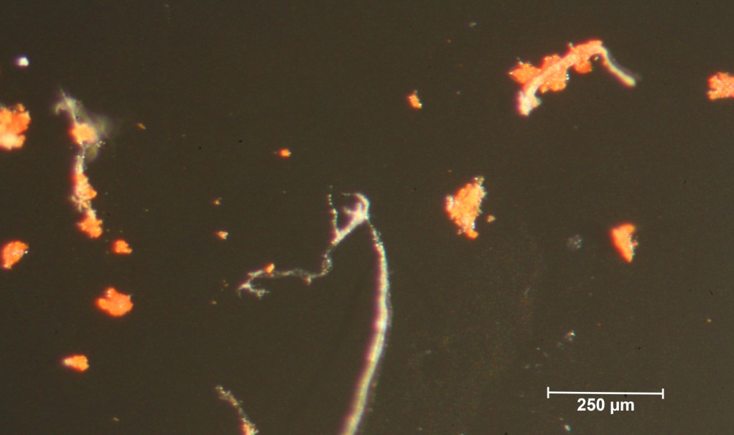
Bílé dopadající světlo
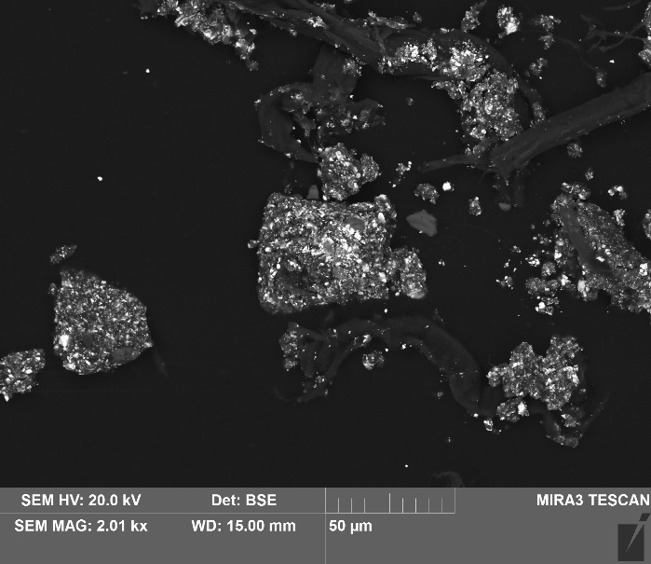
SEM-EDX

Červená zrna
Celkové prvkové složení vrstvy: C, O, Hg, S, (Na, Al, Si, Ca, Mg)
Vzorek obsahoval pravděpodobně přírodní rumělku, dále malé množství zrn uhličitanu vápenatého a hlinitokřemičitany.

Závěr

Vzorek červené linky (8742) byl tvořen rumělkou a malým množstvím uhličitanu vápenatého a hlinitokřemičitany.

Vzorek z lepenkových desek (8743) byl tvořen hadrovinou ze lnu nebo konopí.

Vzorek motouzového vazu (8744) byl pravděpodobně tvořen konopnými vlákny.

Fotodokumentace analýzy

